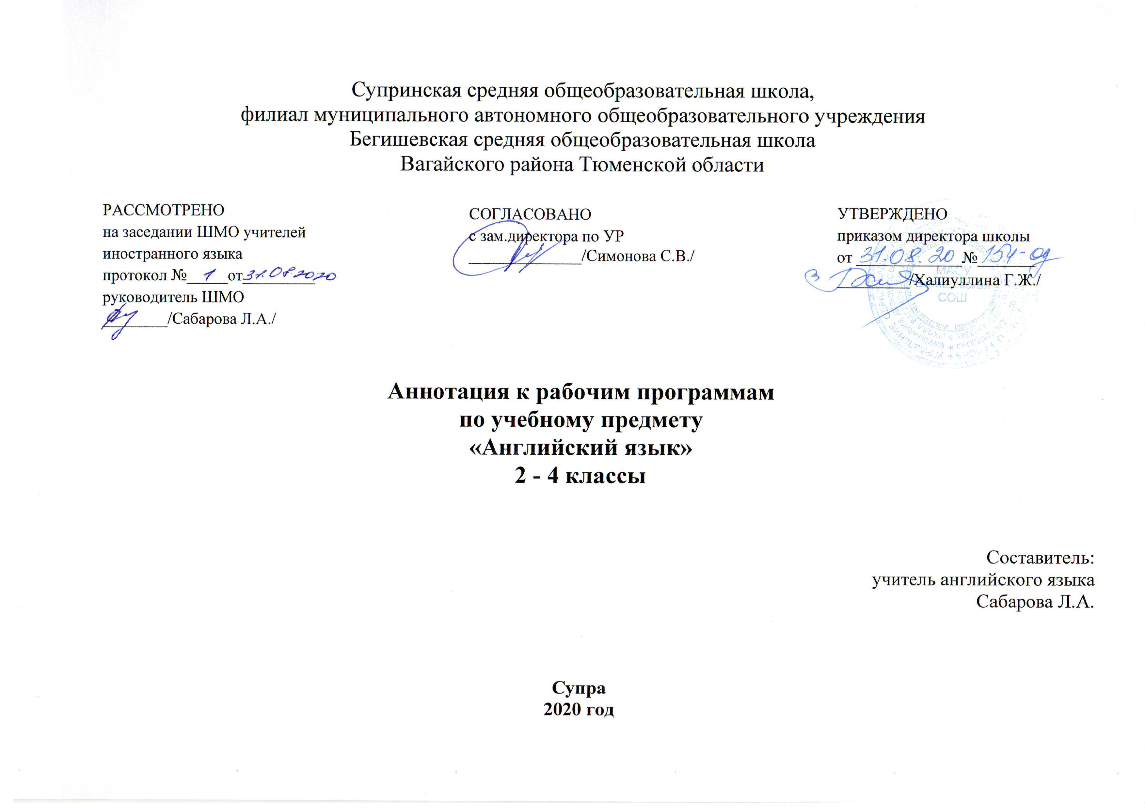Нормативная база и УМК

Настоящая Рабочая программа по английскому языку разработана на основе:
- Закон РФ «Об образовании в Российской Федерации» от 29 декабря 2012 года № 273- ФЗ;
- Порядок организации и осуществления образовательной деятельности по основным общеобразовательным программам - образовательным программам начального общего, основного, общего и среднего общего образования (утвержден приказом Минобрнауки России от 30.08.2013 № 1015;
- Федеральный государственный образовательный стандарт основного общего образования;
- Приказ Минобрнауки России от 6 октября 2009г. № 373 «Об утверждении федерального государственного образовательного стандарта начального общего образования»;
- Приказ Минобрнауки России от 17 декабря 2010г. № 1897 «Об утверждении федерального государственного образовательного стандарта основного общего образования»;
- Приказ Министерства образования и науки Российской Федерации от 31.12.2015г. № 1577 «О внесении изменений в федеральный государственный образовательный стандарт основного общего образования, утвержденный приказом Министерства образования и науки Российской Федерации от 17 декабря 2010г. № 1897»;
- Приказом Минобрнауки России от 17 мая 2012г. № 413 «Об утверждении федерального государственного образовательного стандарта среднего общего образования»;
- Приказ Минобразования РФ от 5 марта 2004 г. N 1089 "Об утверждении федерального компонента государственных образовательных стандартов начального общего, основного общего и среднего (полного) общего образования"
- Приказ Министерства образования и науки Российской Федерации от 31.12.2015г. № 1576 «О внесении изменений в федеральный государственный образовательный стандарт начального общего образования, утвержденный приказом Министерства образования и науки Российской Федерации от 6 октября 2009г. № 373»;
- Приказ Министерства образования и науки Российской Федерации от 31.12.2015г. № 1577 «О внесении изменений в федеральный государственный образовательный стандарт основного общего образования, утвержденный приказом Министерства образования и науки Российской Федерации от 17 декабря 2010г. № 1897».
- Приказ Министерства образования и науки Российской Федерации от 31.12.2015г. № 1578 «О внесении изменений в федеральный государственный образовательный стандарт среднего общего образования, утвержденный приказом Министерства образования и науки Российской Федерации от 17мая 2012г. № 413».
- Приказ Минобрнауки России от 07.06.2017 N 506 "О внесении изменений в федеральный компонент государственных образовательных стандартов начального общего, основного общего и среднего (полного) общего образования, утвержденный приказом Министерства образования Российской Федерации от 5 марта 2004 г. N 1089"
- Учебный план МАОУ Бегишевской СОШ;
- Годовой учебный календарный график на текущий учебный год;
- Рабочая программа по учебному предмету «Английский язык» для 2 - 4 классов.
- Авторская программа к УМК «Spotlight. Английский в фокусе» для 2 - 4 классов общеобразовательных учреждений Ю. Е. Ваулина, В. Эванс, Д. Дули, О. Е. Подоляко М.: Просвещение,2020г.
Преподавание ведется по учебнику «Spotlight. Английский в фокусе» для 2 - 4 классов общеобразовательных учреждений Ю. Е. Ваулина, В. Эванс, Д. Дули, О. Е. Подоляко М.: Просвещение,2020г.

Количество часов, отводимое на изучение курса
Согласно ФГОС обязательное изучение иностранного языка предусматривается со 2-го по 11-й класс. При этом минимально допустимое количество учебных часов, выделяемых на изучение иностранного языка на начальном уровне (2 – 4 классы), - 2 часа в неделю. Учебный план школы на изучение английского языка в 2 - 4 классах отводит по 2 ч в неделю, не менее 68 уроков за учебный год.

Цели и задачи учебного курса

Программа направлена на достижение следующих целей:
- формирование умений общаться на английском языке на элементарном уровне с учетом речевых возможностей и потребностей младших школьников в устной (аудирование и говорение) и письменной (чтение и письмо) форме;
- приобщение детей к новому социальному опыту с использованием английского языка: знакомство младших школьников с миром зарубежных сверстников, с зарубежным детским фольклором и доступными образцами художественной литературы;
- воспитание дружелюбного отношения к представителям других стран;
- развитие речевых, интеллектуальных и познавательных способностей младших школьников, а также их общеучебных умений; развитие мотивации к дальнейшему овладению иностранным языком;
- воспитание и разностороннее развитие младшего школьника средствами иностранного языка.

- Программа решает следующие задачи:
- формирование представлений об иностранном языке как средстве общения, позволяющем добиваться взаимопонимания с людьми, говорящими/пишущими на иностранном языке, узнавать новое через звучащие и письменные тексты;
- расширение лингвистического кругозора младших школьников; освоение элементарных лингвистических представлений, доступных младшим школьникам и необходимых для овладения устной и письменной речью на иностранном языке на элементарном уровне;
- обеспечение коммуникативно-психологической адаптации младших школьников к новому языковому миру для преодоления в дальнейшем психологического барьера и использования иностранного языка как средства общения;
- развитие личностных качеств младшего школьника, его внимания, мышления, памяти и воображения в процессе участия в моделируемых ситуациях общения, ролевых играх; в ходе овладения языковым материалом;
- развитие эмоциональной сферы детей в процессе обучающих игр, учебных спектаклей с использованием иностранного языка;
- приобщение младших школьников к новому социальному опыту за счет проигрывания на иностранном языке различных ролей в игровых ситуациях, типичных для семейного, бытового, учебного общения;
- развитие познавательных способностей, овладение умением координированной работы с разными компонентами учебно-методического комплекта (учебником, рабочей тетрадью, языковым портфелем, аудиоприложением, мультимедийным приложением и т. д.), умением работы в группе.
Основные разделы учебного предмета во 2 – 4 классах
 | 2 класс | 3 класс | 4 класс
Знакомство.  С одноклассниками, учителем, персонажами детских произведений: имя, возраст. Приветствие, прощание (с использованием типичных фраз речевого этикета). | 10 часов | 10 часов
Я и моя семья.  Члены семьи, их имена, возраст, внешность, черты характера, увлечения/хобби.  Мой день (распорядок дня, домашние обязанности). Покупки в магазине: одежда, обувь, основные продукты питания. Любимая еда.  Семейные праздники: день рождения, Новый год/Рождество. Подарки. | 16 часов | 8 часов  4 часов | 11 часов  10
Мир моих увлечений.  Мои любимые занятия. Виды спорта и спортивные игры. Мои любимые сказки.  Выходной день (в зоопарке, цирке), каникулы. | 14 часов | 12 часов | 10 часов
Я и мои друзья.  Имя, возраст, внешность, характер, увлечения/хобби. Совместные занятия.  Письмо зарубежному другу.  Любимое домашнее животное: имя, возраст, цвет, размер, характер, что умеет делать. | 4 часа | 20 часов
Моя школа.  Классная комната, учебные предметы, школьные принадлежности. Учебные занятия на уроках. |  |  | 15 часов
Мир вокруг меня.  Мой дом/квартира/комната: названия комнат, их размер, предметы мебели и интерьера.  Природа. Дикие и домашние животные. Любимое время года. Погода. | 14 часов | 6 часов | 7 часов  15 часов
Страна/страны изучаемого языка и родная страна.  Общие сведения: название, столица.  Литературные персонажи книг, популярных среди моих сверстников (имена героев книг, черты их характера). Небольшие произведения детского фольклора на английском языке (рифмовки, стихи, песни, сказки).  Некоторые формы речевого и неречевого этикета англоговорящих стран в ряде ситуаций общения (в школе, во время совместной игры, за столом, в магазине). | 10 часов | 8 часов
итого | 68 часов | 68 часов | 68 часов
итого | 204

Периодичность и формы текущего контроля и промежуточной аттестации
- Письменные и устные задания в учебнике, обобщающие изученный материал
- Игры на закрепление изученного языкового материала
- Задания в учебнике, направленные на самооценку и самоконтроль знаний материала
Во 2 классе после изучения модулей предполагается проведение 4 контрольных работ.
В 3 классе после изучения модулей предполагается проведение 4 контрольных работ.
В 4 классе после изучения модулей предполагается проведение 3 контрольные работы, 4 проверочные работы.

№ п/п | Наименование темы | Форма контроля | Количество часов
1. | Семья и друзья. | Контрольная работа №1 | 1
2. | Рабочий день. | Проверочная работа №1 | 1
3. | Вкусная еда. | Контрольная работа №2 | 1
4. | В зоопарке | Проверочная работа №2 | 1
5. | Где вы были вчера? | Проверочная работа №3 | 1
6. | Памятные события. | Контрольная работа №3 | 1
7. | Планы на будущее. | Проверочная работа №4 | 1

Оценивание выполнения контрольных заданий осуществляется по следующей схеме:
Оценка «3» ставится за выполнение 50%, оценка «4» за выполнение 75% работы; оценка «5» предполагает выполнение 95%-100% работы.

